**Manual do Data Owner**

**Portal On Demand**

Sumário

Controle de Versão do Manual 3

Pré-requisitos 4

Acessando o portal 4

Executando o pipeline 7

Monitor Pipeline 10

Flat file (Upload Data Source) 12

|  |
| --- |
| Controle de Versão do Manual |

|  |  |  |  |
| --- | --- | --- | --- |
| **Data** | **Autor** | **Versão** | **Nota de Revisão** |
| 22/04/2020 | Hélio Paiva | 1.0 | Versão Inicial |
| 22/05/2020 | Hélio Paiva | 1.1 | * Acompanhamento da execução do pipeline diretamente no portal.  * Upload datasource com validação de acesso por usuário.  * Execução data quality do datasource automaticamente. |
| 01/06/2020 | Hélio Paiva | 1.2 | * Alteração do tipo de perfil por usuário. |
| 18/06/2020 | Hélio Paiva | 1.3 | * Divisão do manual por perfil (Data Owner e ADI)  * Inclusão do monitor de acompanhamento dos pipelines  * Validação de usuário com acesso ao portal |
| 18/08/2021 | Hélio Paiva | 1.4 | * Inclusão da funcionalidade para utilização de parâmetros na execução dos pipelines |

|  |
| --- |
| Pré-requisitos |

* Login Nestlé
* Estar cadastrado com acesso aos pipelines e arquivos no portal.

|  |
| --- |
| Acessando o portal |

No browser insira o link para acessar o portal

<https://brappprocessoondemand.azurewebsites.net/>

será solicitado o login e senha Nestlé.

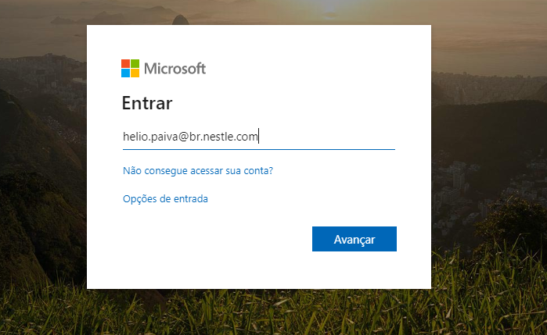

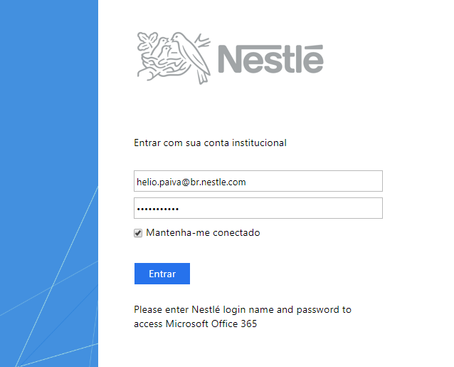

Após o login efetuado com sucesso, será apresentada a tela inicial do portal

Caso o usuário não tenha cadastro para acessar o portal, será apresentada a mensagem avisado que o usuário deverá solicitar o acesso ao portal.

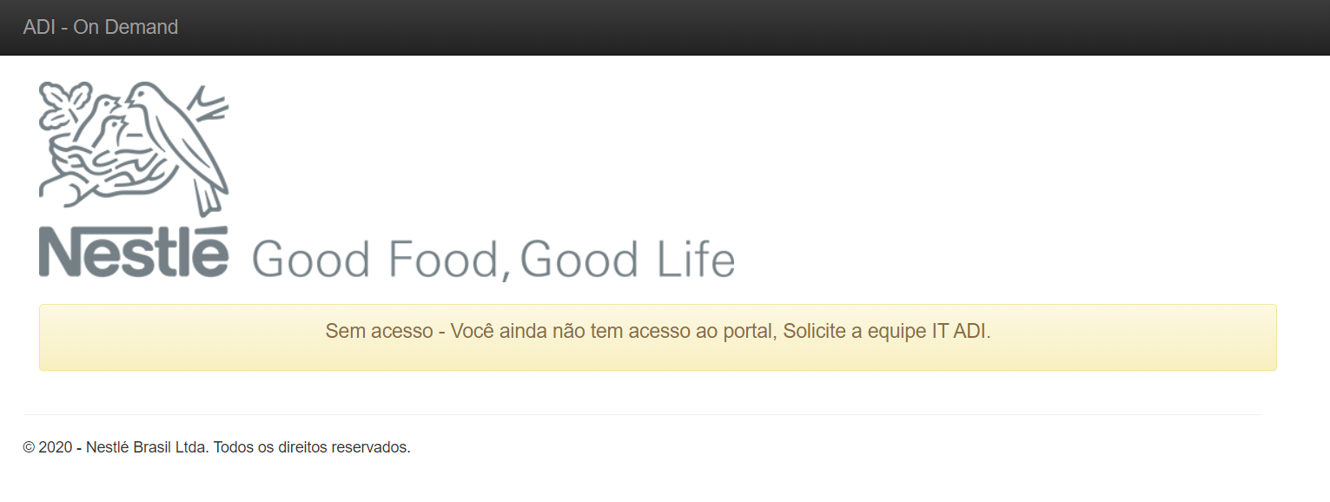

Se usuário já tiver acesso liberado será apresentado a tela inicial

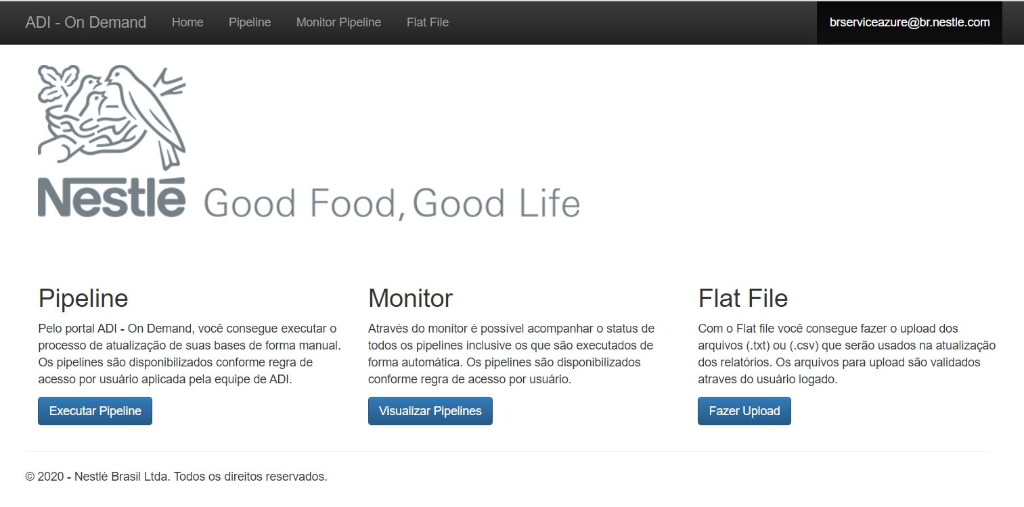

|  |
| --- |
| Executando o pipeline |

No menu na parte superior da tela, clique em Pipeline. Será apresentada a tela abaixo com o campo selecione o pipeline e o botão processar.

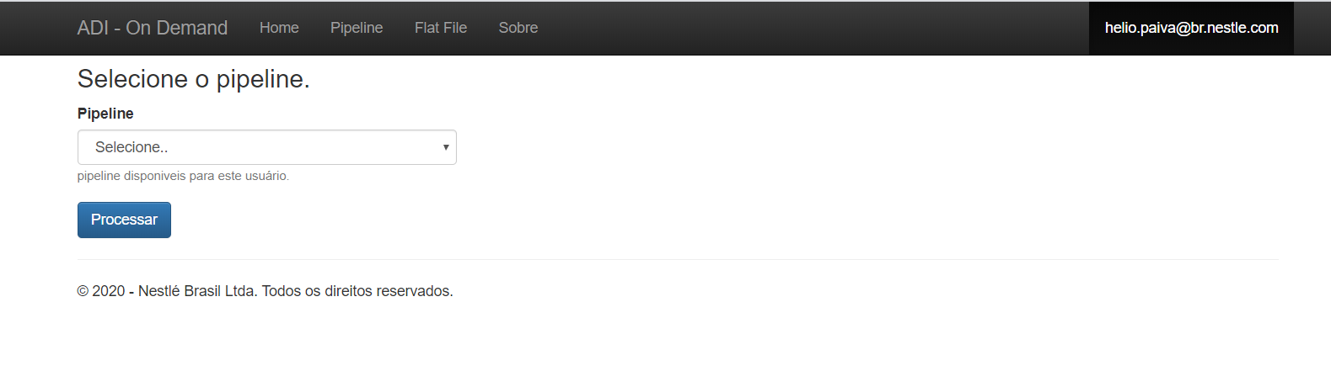

Observação:  
Só estará disponíveis os pipelines liberados para o usuário logado.

Caso o usuário não tenha nenhum pipeline vinculado ao seu usuário, será apresentada a mensagem conforme figura abaixo. Neste caso o usuário pode pedir acesso ao Technical Owner.

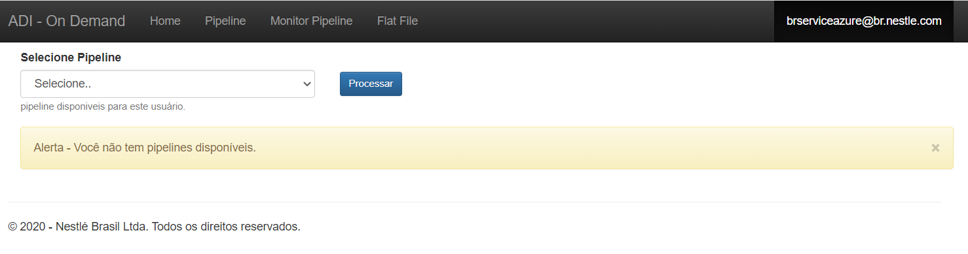

Selecione o pipeline que deseja executar, caso o pipeline necessite de parâmetros, o sistema irá solicitar o preenchimento dos parâmetros necessário para execução do pipeline. Após selecionar o pipeline e caso for preciso preencher os parâmetros depois só clicar em processar.

Tela sem parâmetro

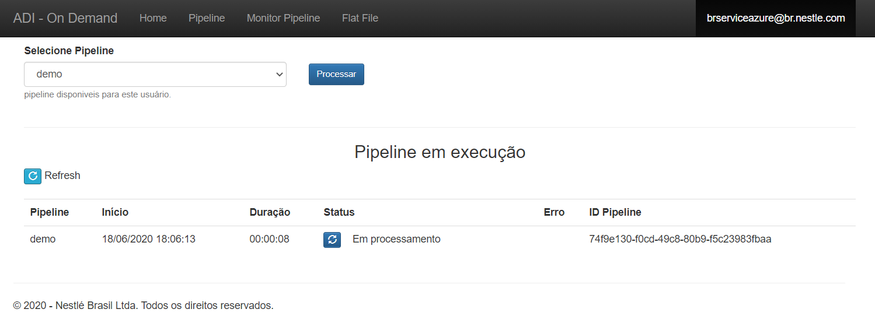

Tela com parâmetros

A execução do pipeline se iniciara, é possível acompanhar o status através do painel.

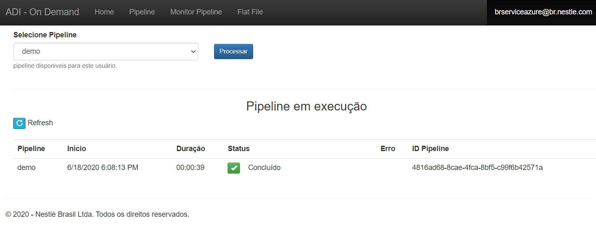

Para acompanhar o status da execução, clique no botão refresh para atualizar o status. No painel é apresentado o nome do pipeline em execução, horário início da execução, tempo em execução, status, erro (caso o pipeline de erro) e o id do pipeline em execução.

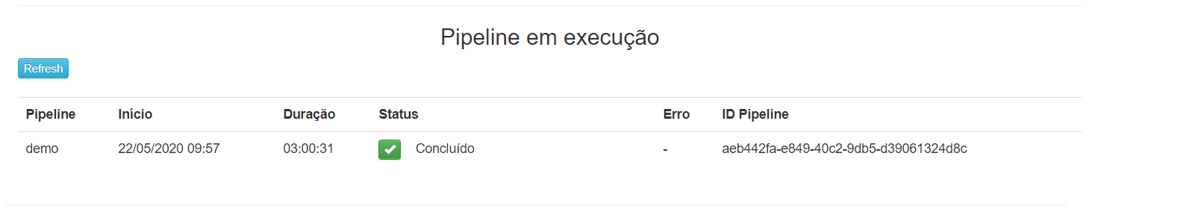

Status possíveis:

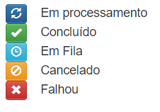

Abaixo as possíveis mensagens apresentadas:

Não existem pipeline cadastrado para o usuário logado  


Não foi selecionado nenhum pipeline para execução.  


Houve algum erro na execução do pipeline   


Não foi possível fazer a conexão para executar o pipeline  


|  |
| --- |
| Monitor Pipeline |

No menu na parte superior da tela, clique em Monitor Pipeline. Será apresentada a tela abaixo com os logs dos pipelines disponíveis para o usuário logado. É apresentado todos os status dos pipelines, inclusive os que não foram executados pelo usuário logado, porém, ele tem acesso.

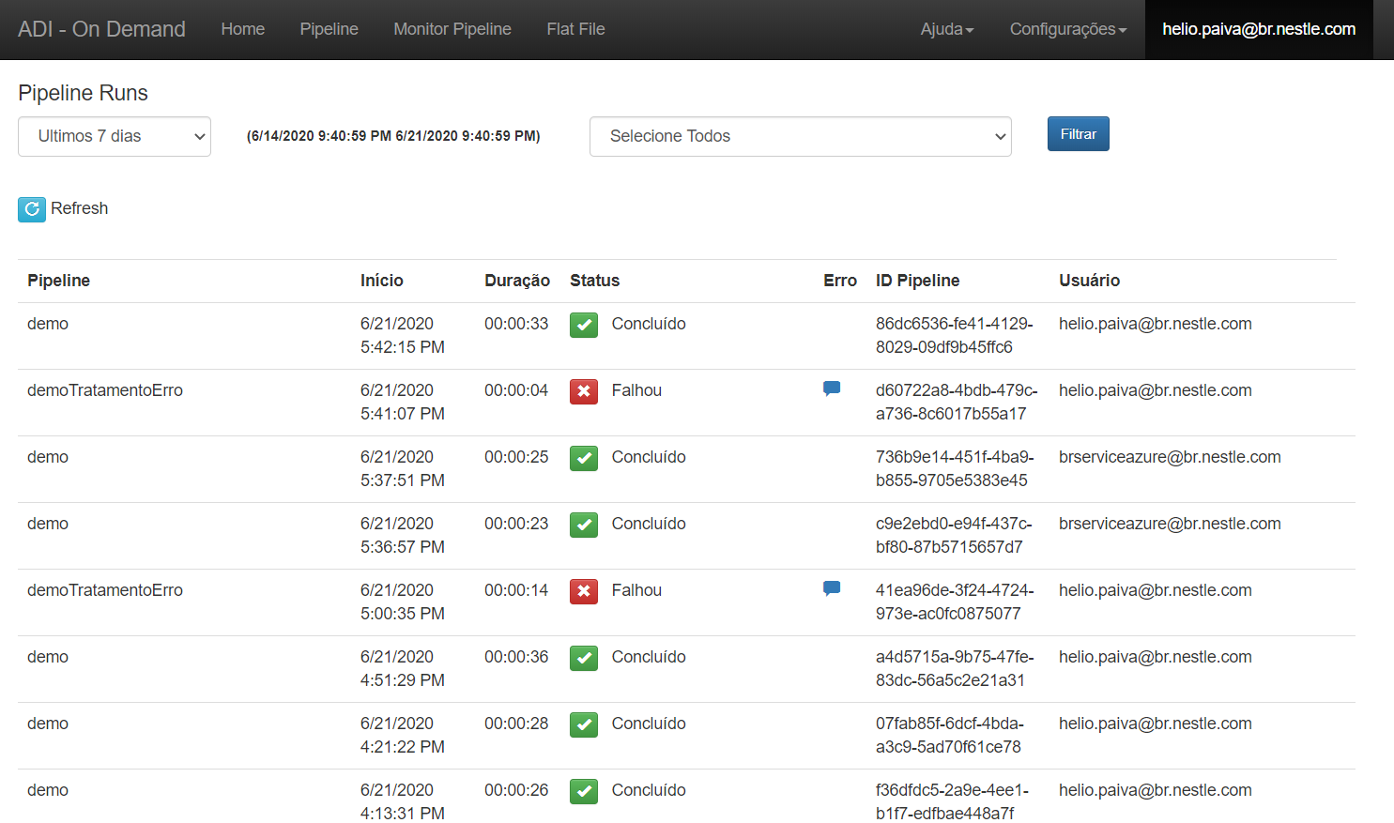

Clicando no botão de filtro é possível consultar os registros das últimas 24 horas ou os últimos 7 dias. Selecionar um pipeline específico para consulta. Depois dos filtros selecionados clicar em consultar.

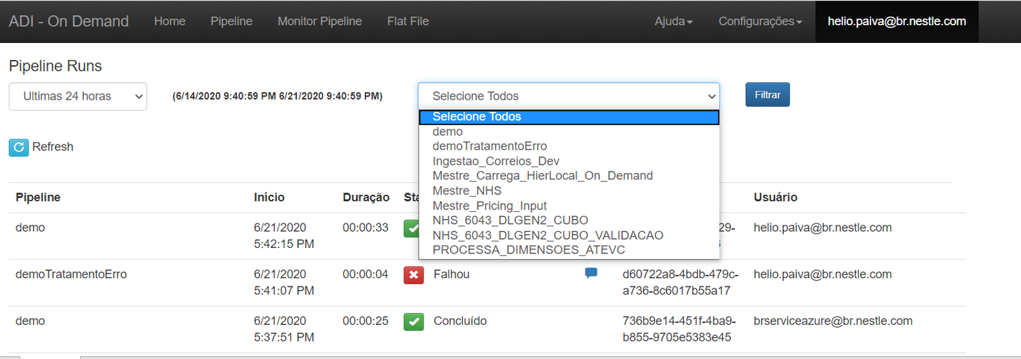

|  |
| --- |
| Flat file (Upload Data Source) |

No menu na parte superior da tela, clique em Flat File. Será apresentada a tela abaixo com botão para seleciona o arquivo e o botão para fazer o upload.

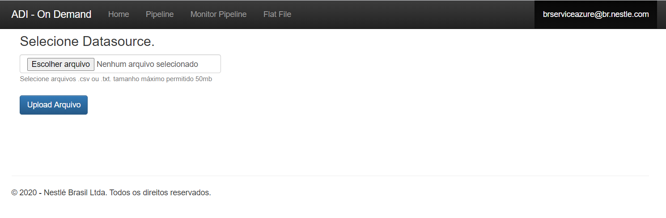

Observação:  
Para upload só são aceitos arquivos nos formatos .csv ou .txt. O sistema também faz a validação do nome do arquivo, só será possível fazer o upload de arquivos cadastrados para o usuário logado.

Selecione o arquivo que deseja fazer o upload e clique em Upload Arquivo.

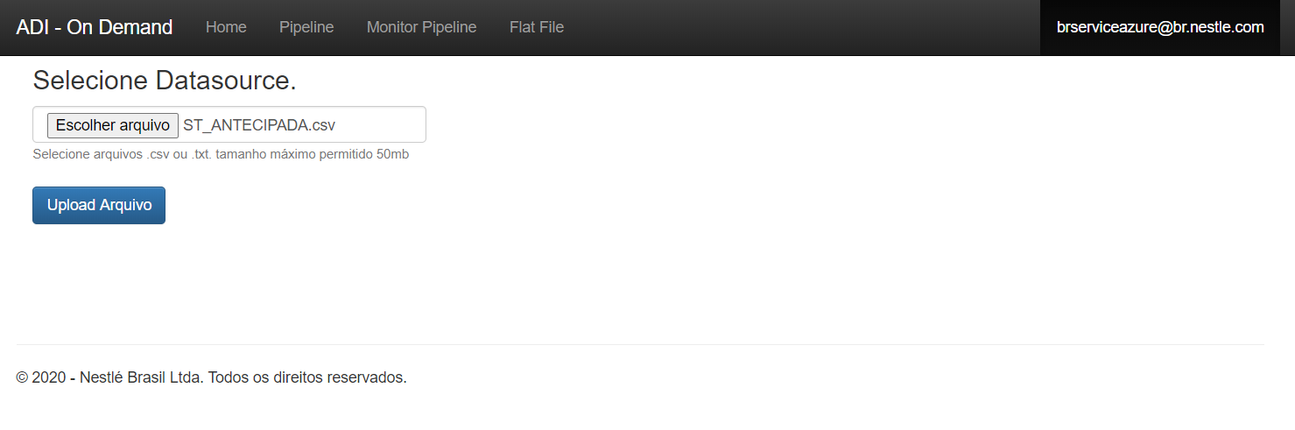

Será iniciado o processo de upload e validação do data source.

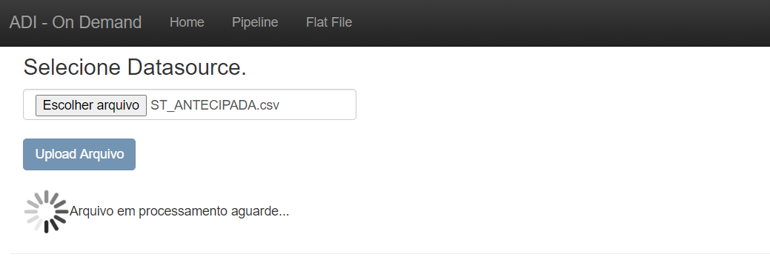

Após a conclusão da validação será apresentada a mensagem do status para o processamento.

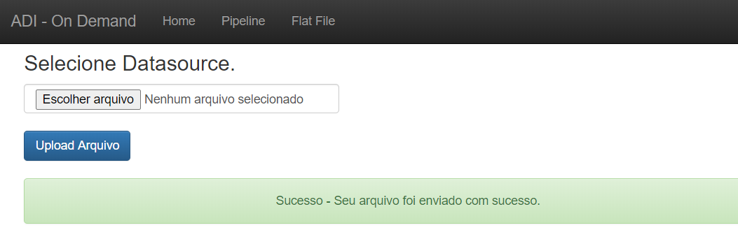

Abaixo as possíveis mensagens apresentadas:

O arquivo foi enviado com sucesso.  


O arquivo selecionado não tem extensão .csv ou .txt  


Não foi selecionado nenhum arquivo para upload.  


O arquivo não está cadastrado para upload para o usuário logado.  


O caminho cadastrado para o upload do arquivo não existe ou está errado na base DQ  


Não foi possível efetuar o upload do arquivo.  
